実験配信名 「塩素の性質」

１．本時のねらい
身近にあるものから有毒な気体が発生することに気づくとともに、塩素の特徴に気づき、性質を説明することができる。
２．準備物
遠隔授業・研修システム用コンピュータ、テレビモニタ
３．配信内容（展開）
時配 | 学習の流れと生徒の活動 | 備考
導入  ３分 | ○サイエンスラボの紹介  ○家庭で使用する洗剤・漂白剤について  ・スーパーで売られている洗剤を、塩素系漂白剤、酸性  洗剤、その他の洗剤を分けます。  ・「まぜるな危険」の表示から、実験につなげます。
展開  １０  分 | ○演示実験を見る  【演示実験１】 塩素の発生  ・実験器具を説明し、通気口(ゴム管)からのガス漏れ防止に水をトラップとし、塩素が水にとけやすいことを説明します。  ・酸性洗剤と塩素系漂白剤を混ぜ、塩素を発生させます。その際、気体(泡)が発生すること、徐々にフラスコ内が黄緑色になることに気づかせます。  【演示実験２】 塩素の漂白作用の確認  ・塩素に植物の葉を入れ、脱色するのを確認します。  ・塩素にカラーテープを入れ、脱色作用を確認。  ○終わりの挨拶 | ・トラップに注目させてください。  ・泡の発生に注目させてください。
４．参考資料

○液体洗剤成分

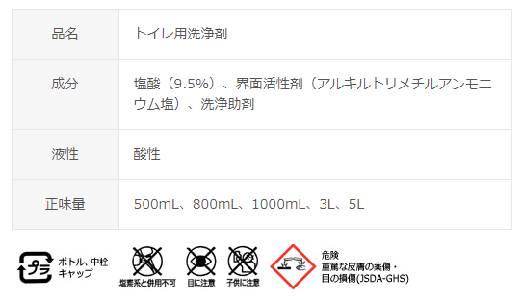
サンポール（酸性洗剤） ハイター（塩素系漂白剤・塩基性洗剤)
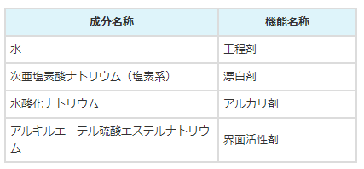
○塩素系漂白剤（次亜塩素酸ナトリウム）と酸性洗剤(塩酸)との化学反応式
NaClO + 2HCl → NaCl + H2O + Cl2↑
※実際には、複数の化学反応が起こり、化学平衡によって塩素が発生します。

